附件：
安徽师范大学校园网流量充值步骤
- PC端用户可打开浏览器，输入http://www.ahnu.edu.cn 登录安徽师范大学主页，选择“公共服务”，点击“网络分担费充值”

- 进入网络分担费充值页面，在“用户名”处输入校园网有效账户，然后选择需要充值的金额，目前可选项为5元、10元、15元、30元、50元、100元，没有其它金额输入。可以本人账户充值，也可以给别人充值，不需要输入密码。确认无误后点击“提交”按钮。
- 进入“校园统一支付平台”，支付方式可选择“微信支付”或“支付宝”，点击“确认支付”按钮，完成支付。
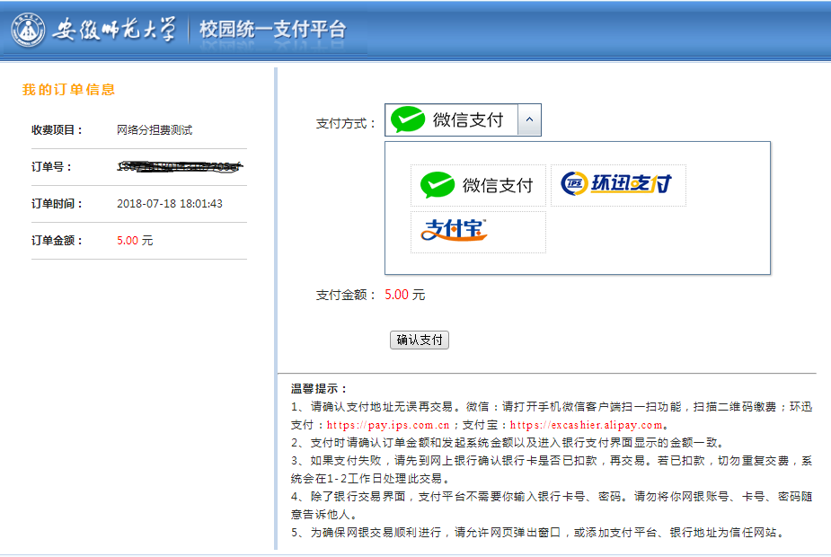
4、手机端用户可登陆“http://recharge.ahnu.edu.cn”服务页面，充值操作方式与PC端相同。

